SỞ GIÁO DỤC VÀ ĐÀO TẠO  QUẢNG NAM | KIỂM TRA CUỐI HỌC KỲ II NĂM HỌC 2021 - 2022  ĐÁP ÁN & HƯỚNG DẪN CHẤM  Môn : TOÁN – Lớp : 6
MÃ ĐỀ A

I.TRẮC NGHIỆM. (5,0 điểm) Mỗi phương án chọn đúng ghi 1/3 điểm.

Câu | 1 | 2 | 3 | 4 | 5 | 6 | 7 | 8 | 9 | 10 | 11 | 12 | 13 | 14 | 15
Đ/án | C | A | D | A | B | D | B | C | C | A | C | B | D | A | B

II. TỰ LUẬN. (5,0 điểm)

Bài | Lời giải vắn tắt | Điểm
1a  (0,5đ) | A = = = . | 0,5
1b  (0,5đ) | B = = | 0,5
1c  (0,5đ) | Số tiền được giảm giá là: 50 000 = 5000 (đồng)  Số tiền Nam phải trả là: 50 000 – 5000 = 45 000 (đồng) | 0,25  0,25
2  (1,0đ) | Theo hình vẽ, ta có MN = MO + ON = 2 + 3 = 5 (cm). | 0,5  0,5
3a  (1,5đ) | 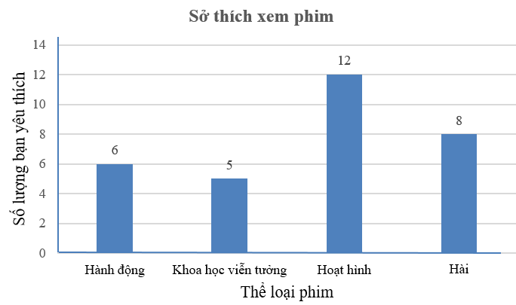  - Vẽ được trục ngang biểu diễn các loại phim yêu thích và trục đứng biểu diễn số lượng bạn yêu thích.  - Với mỗi thể loại phim trên trục ngang, vẽ được hình chữ nhật có chiều cao bằng số lượng bạn yêu thích (chiều rộng các hình chữ nhật bằng nhau). | 0,5  1,0
3b  (1,0đ) | Xác suất thực nghiệm của sự kiện lấy được bút bi xanh là: .  Xác suất thực nghiệm của sự kiện lấy được bút bi đỏ là: .  Vì nên ta có dự đoán trong hộp có loại bút bi xanh nhiều hơn bút bi đỏ. | 0,5  0,25  0,25
Lưu ý:
1) Học sinh có thể giải cách khác nếu đúng thì vẫn ghi điểm tối đa.
2) Cách tính điểm toàn bài = ( Số câu TN đúng x 1/3) + điểm TL ( làm tròn 1 chữ số thập phân).
3) Dựa vào hướng dẫn chấm trên, các tổ (nhóm) bộ môn cần tổ chức thảo luận thống nhất biểu điểm từng câu, từng ý trước khi thực hiện chấm bài.
-----------------------------------------------------------------------------------------------

